平成●●年●●月●●日
生徒各位
●●学校 国語科
平成２５年度 日本漢字能力検定開催のお知らせ

平成２５年度第●回の日本漢字能力検定（漢検）を●●月●●日（●）に行います。
「漢検」は入試や進学、就職の際に役立つ資格です。また、語彙力・国語力といったすべての教科の基礎になる力を身につけるうえでも、「漢字の力」はとても大切です。

実施要項
【 検定実施日時 】平成2013年06月30日（●）●●：●●～
【 検定会場 】●●●●
【 検定時間 】２～７級：６０分 ８～１０級：４０分
【 持 ち 物 】鉛筆 または シャープペンシル（HB・B・2B）、消しゴム
【 締 切 日 】平成●●年●●月●●日（●）厳守 ※締切日以降の級の変更、取り消しはできません。
【各級の程度と検定料】
平成２４年度に漢検の審査基準が改定されました。詳しい情報は漢検ホームページをご確認ください。
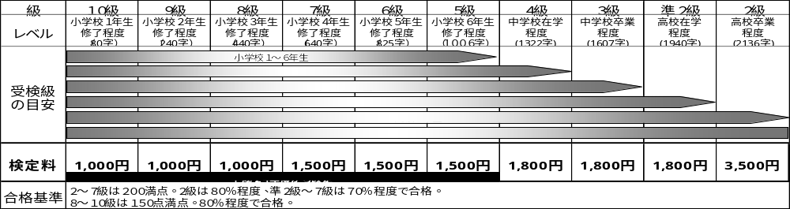
以下の事項についてご了解のうえお申し込みください。
●ご記入頂きました個人情報は、弊協会の検定に関わる業務にのみ使用します。（ただし、検定に関わる業務に際し、業務提携会社に作業を委託する場合があります。）１６歳未満の方は、保護者の同意のうえご記入ください。
●個人情報のご記入は任意ですが、必須項目にご記入がない場合は、受検できない場合がございますので、ご注意ください。
●団体によっては、団体受検において得た個人情報（合否結果、成績など）を進路指導等に利用する場合があります。利用の有無や利用内容については団体の担当者にご確認ください。
●ご記入頂きました個人情報に関する開示、訂正等お問い合わせは、
下記の窓口へお願いします。

（財）日本漢字能力検定協会 個人情報保護責任者 事務局長
個人情報相談窓口 http://www.kanken.or.jp/privacy/
【ご注意】
●この申込用紙は準会場専用です。公開会場受検のお申し込みには、公開会場用願書が必要です。
●受検希望者は「申込用紙（Ａ）（Ｂ）」に記入し、検定料を添えて申込担当者に提出してください。
●申込後の変更・取り消し・返金はできません。
●申し込み・実施・結果通知はすべて団体を通じて行われます。
●同じ検定日の同じ級を、違う会場（学校と塾など）で重複して受検することはできません。受検された場合は両方とも失格となります。
●答案用紙や検定結果資料への印字にはＪＩＳ２００４第１水準・第２水準の漢字と人名用漢字を使用します。変更や訂正がある場合は団体の担当者へ連絡してください。




きりとりせん
団体控
※よろしければ団体内でお使いください。
【ご担当者様へ】本(Ａ)票と領収書は団体内での控えとして
お使いください。
【ご担当者様へ】問題等到着時に受検者名簿をご希望の場合は、お申し込み時に本(Ｂ)票を
志願者全員分取りまとめて協会までお送りください。
受検級を○で囲んでください。（併願も可） 領収書
 |  |  | 受検級 |  |  |  |  |  |  |  |  |  |  |  |  |  |  |  |  |  | 団体名
準会場用 申込用紙（Ａ） |  |  | ２，準２，３，４，５，６，７，８，９，10 級 |  |  |  |  |  |  |  |  |  |  |  |  |  |  |  |  |  | 学年・組  (所属) | 年 組 番
申込団体名または会場番号 |  |  | 学 |  |  |  |  |  |  |  |  |  |  |  |  |  |  |  |  |  | 氏 名 | 様
 |  |  | 年 |  |  |  |  |  |  |  | 年 |  |  |  |  |  |  | 組 |  |  | 申込級 | 級
ﾌﾘｶﾞﾅ |  |  | 男 | 生年月日 西暦 |  |  |  |  |  |  |  |  |  |  |  |  |  |  |  |  | 検定料 | 円
 |  |  | ・ |  |  |  |  |  |  |  |  |  |  |  |  |  |  |  |  |  | 領収印
（姓） | （名） |  | 女 |  |  |  |  |  |  | 年 |  |  |  |  | 月 |  |  |  | 日 |  | 領収印
 |  |  |  |  |  |  | ※備考欄 |  |  |  |  |  |  |  |  |  |  |  |  |  | 領収印 | 漢検検定料として上記金額を領収しました。

受検級を○で囲んでください。（併願も可）
協会行 |  |  |  |  | 受 検 級
準会場用 申込用紙（Ｂ） |  |  |  |  | ２，準２，３，４，５，６，７，８，９，10 級
申込団体名または会場番号 |  |  |  |  | 学
 |  |  |  |  | 年 |  |  |  |  |  |  | 年 |  |  |  |  |  | 組
ﾌﾘｶﾞﾅ |  | 生 年 月 日 西 暦
（姓） | （名）
 |  |  |  |  |  |  |  |  | 年 |  |  |  | 月 |  |  |  |  |  | 日
 |  |  |  |  |  |  | ※備考欄
2013.04.01

